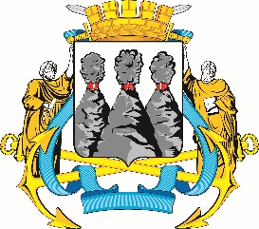
ГОРОДСКАЯ ДУМА
ПЕТРОПАВЛОВСК-КАМЧАТСКОГО ГОРОДСКОГО ОКРУГА

РЕШЕНИЕ

от 23.10.2024 № 298-р
25-я сессия
г.Петропавловск-Камчатский

О намерении заключить соглашение о сотрудничестве органов местного самоуправления муниципальных образований Камчатского края по вопросам развития туризма на территории Авачинской агломерации

Заслушав информацию о намерении заключить соглашение о сотрудничестве органов местного самоуправления муниципальных образований Камчатского края по вопросам развития туризма на территории Авачинской агломерации, Городская Дума Петропавловск-Камчатского городского округа

РЕШИЛА:

1. Информацию о намерении заключить соглашение о сотрудничестве органов местного самоуправления муниципальных образований Камчатского края по вопросам развития туризма на территории Авачинской агломерации принять к сведению.
2. Рекомендовать администрации Петропавловск-Камчатского городского округа организовать работу по заключению соглашения о сотрудничестве органов местного самоуправления муниципальных образований Камчатского края по вопросам развития туризма на территории Авачинской агломерации.

Председатель Городской Думы Петропавловск-Камчатского  городского округа |  | А.С. Лиманов

